**The World**（**0401-0415**）材料分析和教学目标：

本次选用的材料：①《华盛顿邮报》的*Trump Pleads Not Guilty to 34 Counts*（特朗普纽约出庭应诉，否认34项重罪指控）、②《华盛顿邮报》的*“Miraculous” snowfall delivers a glimmer of hope for the Great Salt Lake*（“奇迹般”的降雪给大盐湖带来了一线希望）、③《周刊报道》的*United Kingdom: An unfunny laughing-gas problem*（笑气不好笑）、④《科学新闻》的*How Hansel and Gretel could help space rovers*（童话人物赋予太空探测车灵感）和⑤美联社的一分钟视频新闻报道。通过语法填空、阅读理解、分析长难句、翻译句子、听力填空和词汇拓展等方式，让学生从多角度提升学习兴趣，提高分析句子、运用词块和听力能力。外媒英语新闻可以让学生体验真实语境下的语言运用，拓展学生的国际视野，了解时事，逐步提升跨文化沟通能力，形成正确的世界观、人生观和价值观。

**教学思路：**

**Part 1: News Report 1《华盛顿邮报》2023年4月5日 A1版面**

**Trump Pleads Not Guilty to 34 Counts**

**特朗普纽约出庭应诉，否认34项重罪指控**

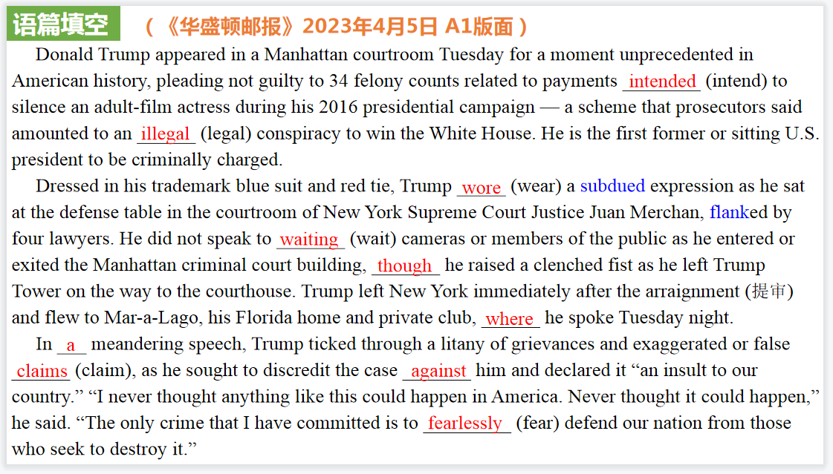

【设计意图】通过语篇填空的形式帮助学生理解新闻的主要内容，同时训练语言语法的运用能力：在语篇的视角下如何正确使用所给词汇，根据语法规则确定词汇的正确形式，使得文章通顺，激活学生的思维和语言。该新闻主题语境是关于“人与社会”中“社会热点问题”这一子主题，通过学习让学生了解美国前总统特朗普被起诉的新闻事件。

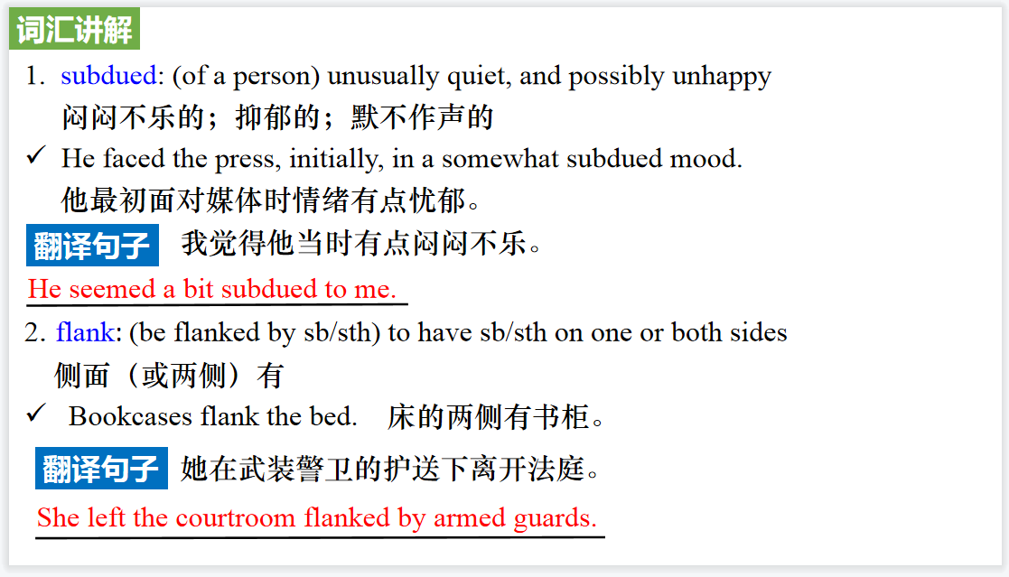

【设计意图】对文本中的词汇进行解读，并通过翻译句子对其进行巩固。

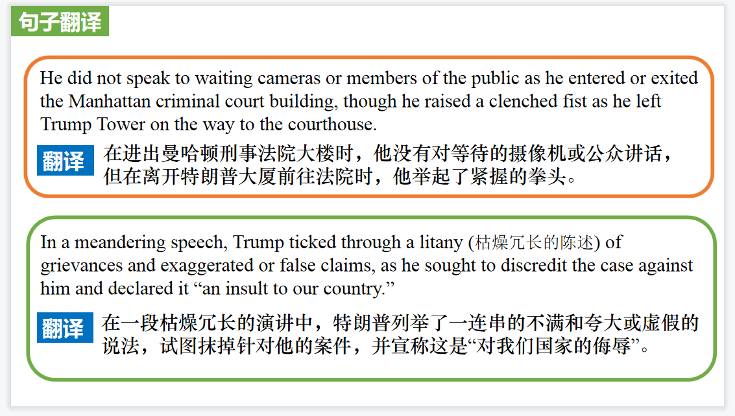

【设计意图】对文中的两个句子进行翻译练习，对其中单词、词组、句法进行巩固并关注句子结构。

**Part 2: News Report 2《华盛顿邮报》2023年4月10日 7页**

**“Miraculous” snowfall delivers a glimmer of hope for the Great Salt Lake**

**“奇迹般”的降雪给大盐湖带来了一线希望**

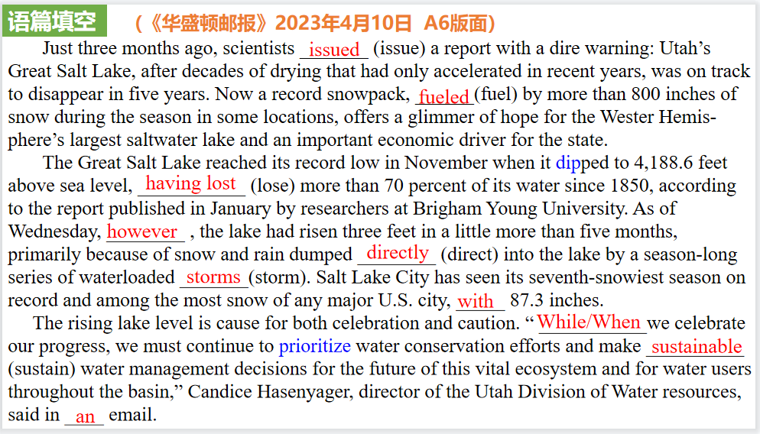

【设计意图】通过语篇填空的形式帮助学生理解新闻的主要内容，同时训练语言语法的运用能力：在语篇的视角下如何正确使用所给词汇，根据语法规则确定词汇的正确形式，使得文章通顺，激活学生的思维和语言。该新闻主题语境是关于“人与自然”中“自然环境、自然遗产保护”这一子主题，通过学习让学生了解大盐湖受到降雪的影响带来了一线希望。

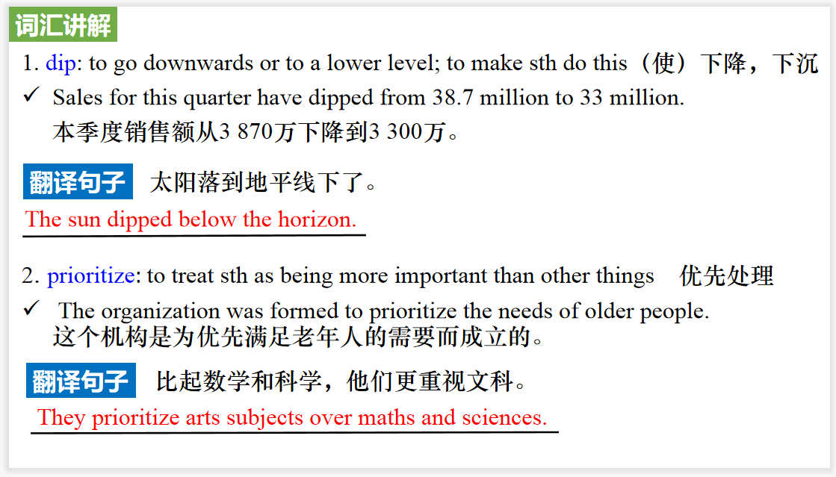

【设计意图】对文本中的词汇进行解读，并通过翻译句子对其进行巩固。

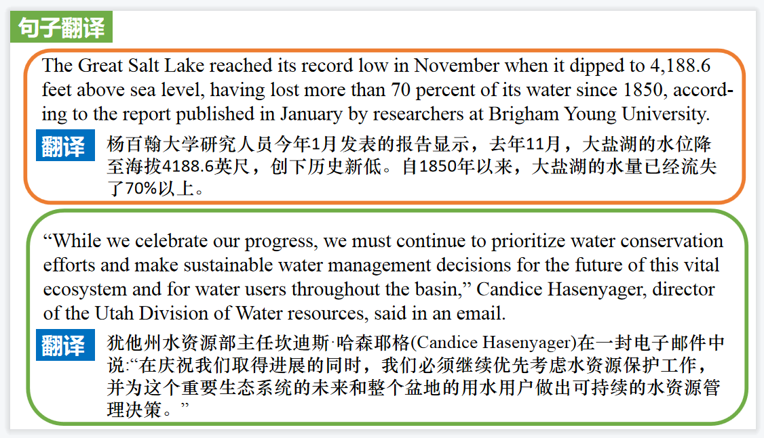

【设计意图】对文中的两个句子进行翻译练习，对其中单词、词组、句法进行巩固并关注句子结构。

**Part 3: News Report 3《周刊报道》2023年4月14日 14页**

**United Kingdom: An unfunny laughing-gas problem 笑气不好笑**

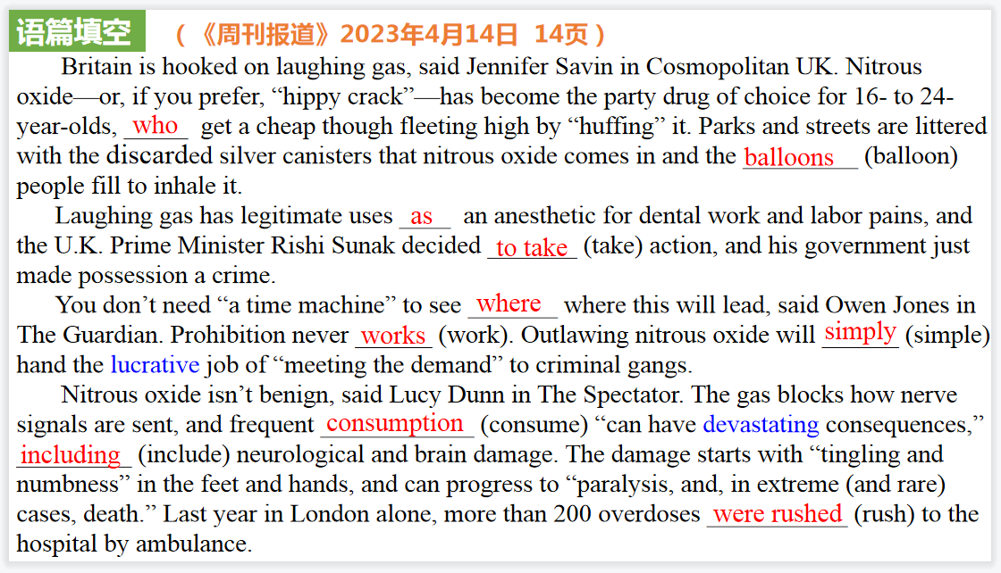

【设计意图】通过语篇填空的形式帮助学生理解新闻的主要内容，同时训练语言语法的运用能力：在语篇的视角下如何正确使用所给词汇，根据语法规则确定词汇的正确形式，使得文章通顺，激活学生的思维和语言。该新闻主题语境是关于“人与社会”中“社会热点问题”这一子主题，通过学习让学生了解由于笑的危害性，英国政府将持有笑气定为犯罪。

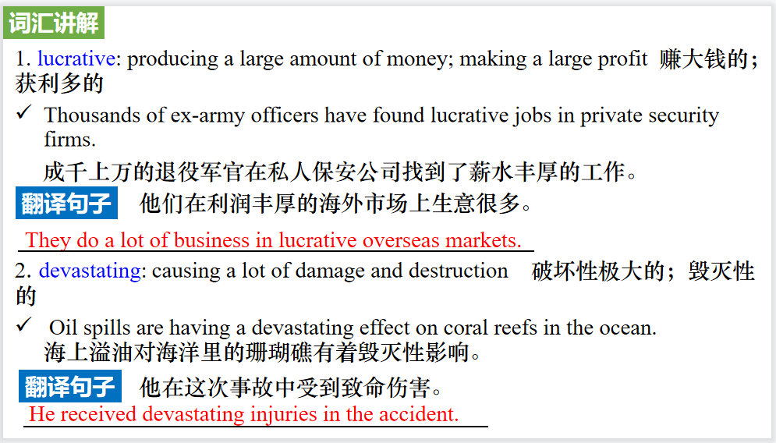

【设计意图】对文本中的词汇进行解读，并通过翻译句子对其进行巩固。

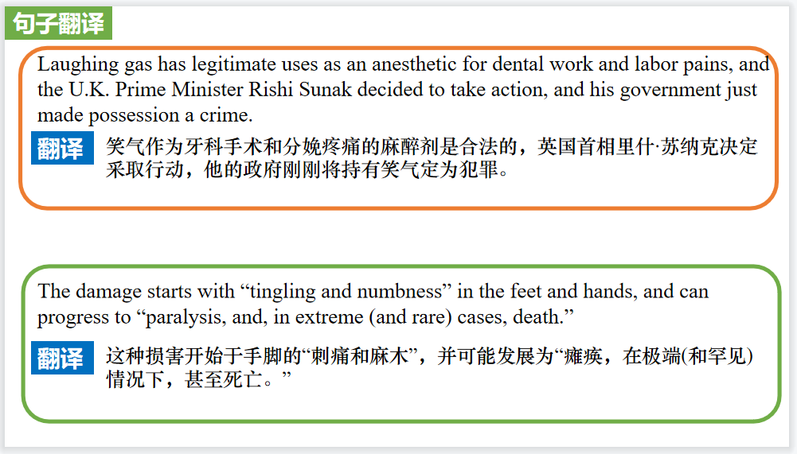

【设计意图】对文中的两个句子进行翻译练习，对其中单词、词组、句法进行巩固并关注句子结构。

**Part 4: News Report 4《科学新闻》2023年4月8日刊 5页**

**How Hansel and Gretel could help space rovers童话人物赋予太空探测车灵感**

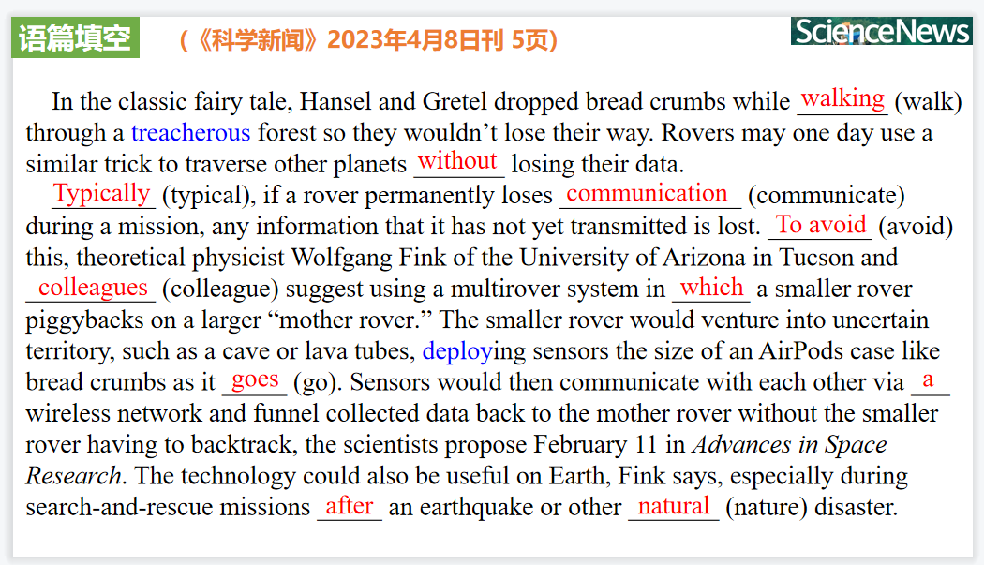

【设计意图】通过语篇填空的形式帮助学生理解新闻的主要内容，同时训练语言语法的运用能力：在语篇的视角下如何正确使用所给词汇，根据语法规则确定词汇的正确形式，使得文章通顺，激活学生的思维和语言。该新闻主题语境是关于“人与社会”中“科技发展与信息技术创新”这一子主题，通过学习让学生了解太空探测车最新的研发进程。

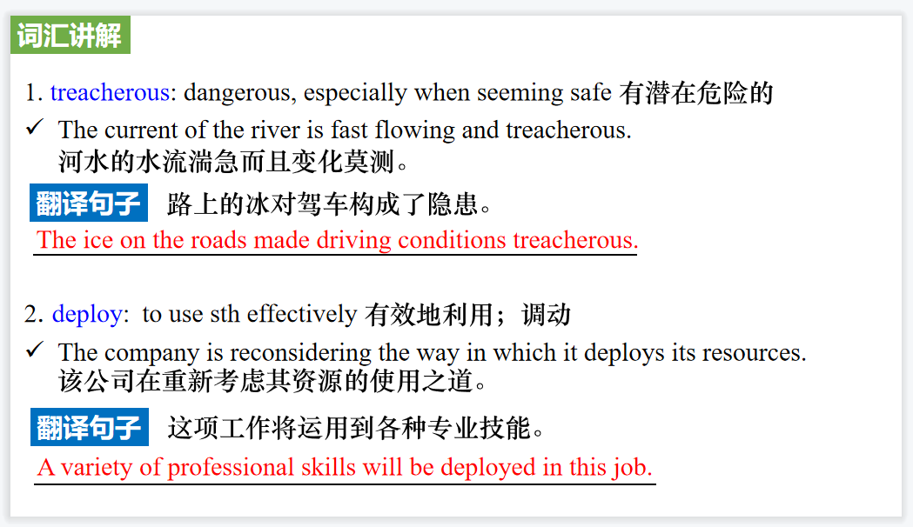

【设计意图】对文本中的词汇进行解读，并通过翻译句子对其进行巩固。



【设计意图】对文中的两个句子进行翻译练习，对其中单词、词组、句法进行巩固并关注句子结构。

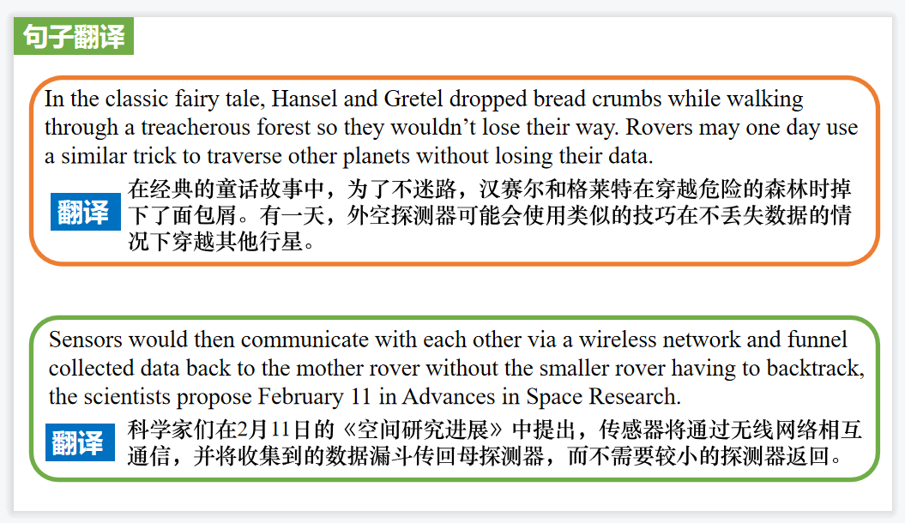

**Part 5: AP News Minute 04/11/2023**

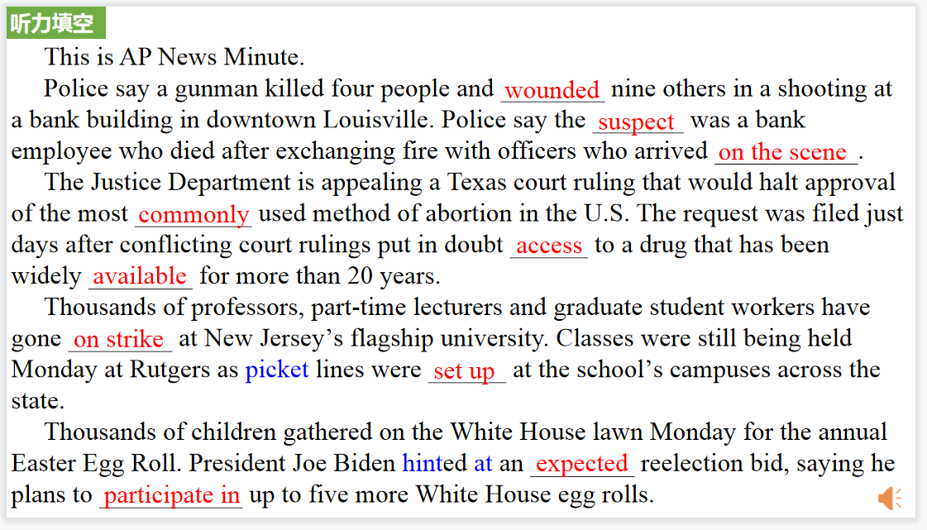

【设计意图】听一则材料，通过听力填空的方式理解文本，考察听力辨识词汇的能力。

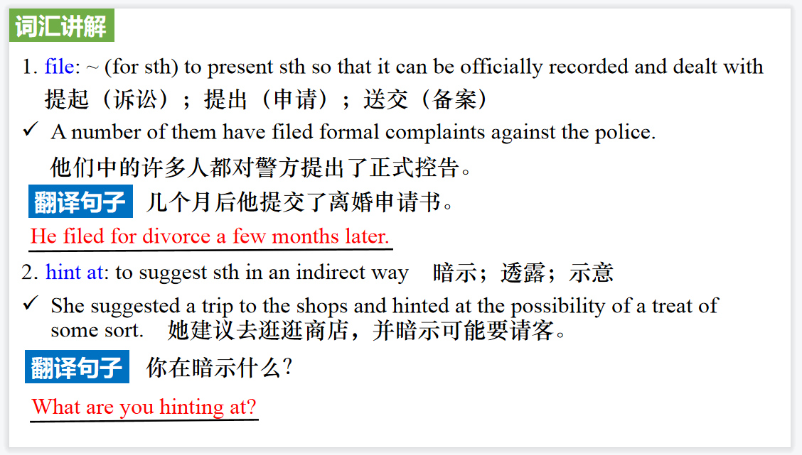

【设计意图】对文本中的词汇进行解读，并通过翻译句子对其进行巩固。

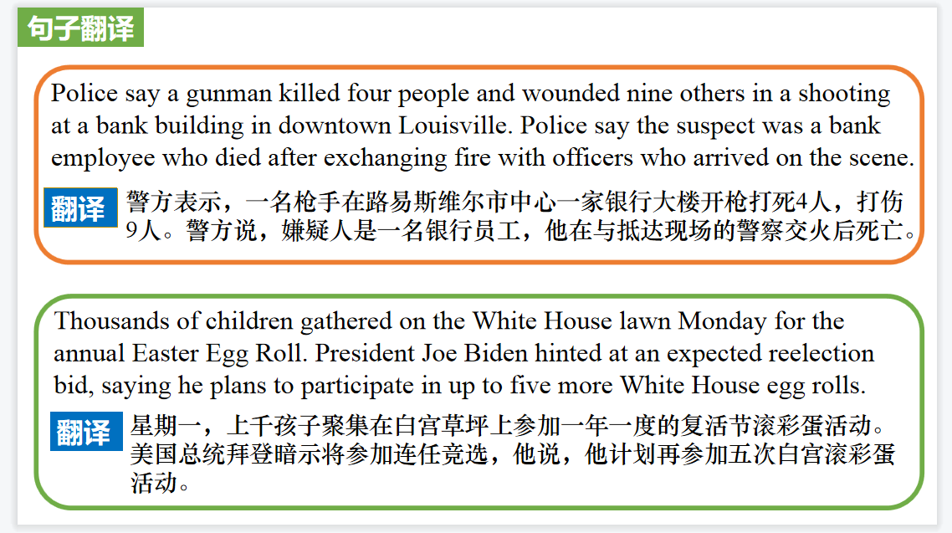

【设计意图】对文中的两个句子进行翻译练习，对其中单词、词组、句法进行巩固并关注句子结构。